书名：至关重要的设计
书号：978-7-300-15078-9
著者：[美] 罗伯特·布伦纳（Robert Brunner）斯图尔特•埃默里（Stewart Emery），拉斯•霍尔（Russ Hall） 著
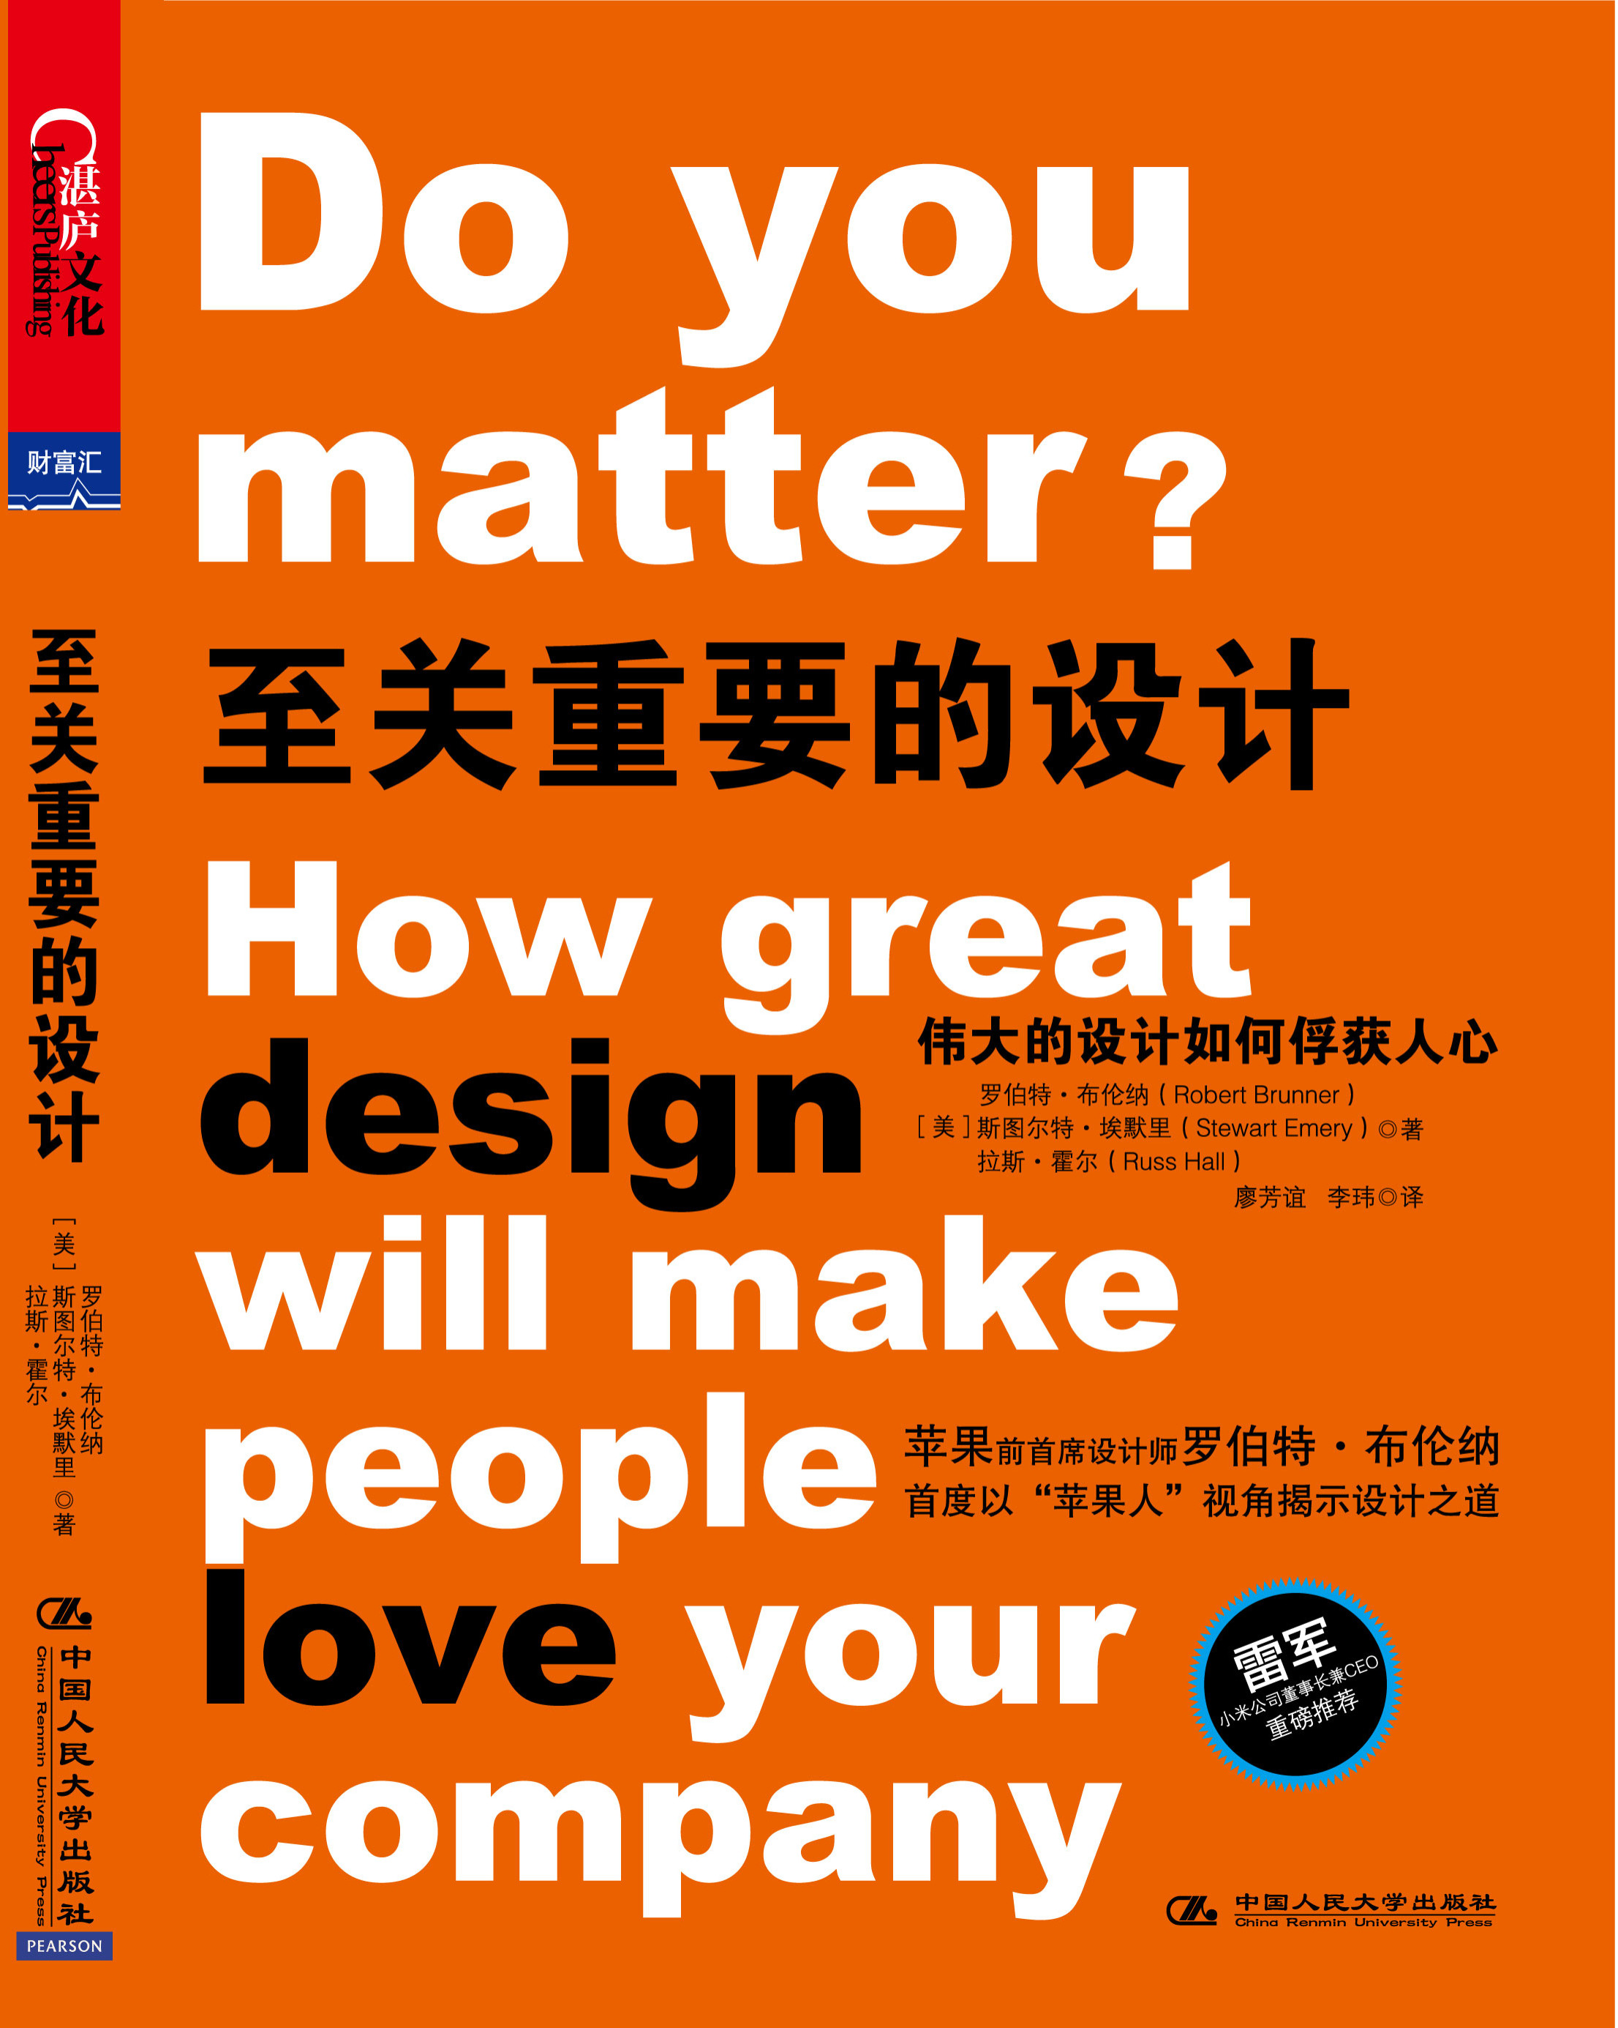

此处粘贴封面
责任编辑：黄昕
成品：16开 170x230 页数：220页
纸张：70克轻型纸
装祯：平装
出版时间：2012年4月
定价：45元
出版社：中国人民大学出版社

- 本书卖点
苹果前首席设计师权威讲述 ，小米手机雷军为之动心的一本书，《至关重要的设计》，看伟大的苹果设计如何俘获人心，唯一一本由苹果内部人士亲笔撰写诠释苹果设计灵魂的书。

◆ 读者定位
1、企业高管
2、战略决策者
3、培训师

- 作者简介
罗伯特•布伦纳（Robert Brunner）


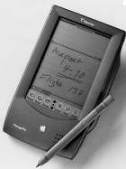

作为工业设计师，罗伯特•布伦纳是高科技领域的标志性人物。他曾为苹果公司的首席设计师，苹果工业设计部门的创立者。他在苹果公司担任工业设计主管时，他创立了工业设计小组（IndustrialDesignGroup），开发了世界上第一款平板电脑苹果Newton，以及奠定了如今笔记本电脑标准PowerBook 。同时，他还是Mac电脑，即iMac的前身的发明者。之后，他又设计了第一款Kindle

后来，他作为Pentagram（世界最具影响力的设计公司之一）的合伙人，他与包括耐克、微软、惠普、戴尔以及诺基亚等《财富》500强公司合作，并为许多国际企业研发新产品
2007年初，罗伯特创立了Ammunition公司，这是一家专门从事产品设计、品牌以及互动开发的咨询公司。
作为工业设计的大师，布伦纳多次获得美国工业设计师协会（IDSA），RedDot，iF这几个设计师协会的奖项，仅IDSA他就获得总计23次奖项，其中有8次评为最佳。他的作品已作为一项永恒设计被收藏于现代艺术博物馆。
此外，罗伯特还在斯坦福大学教授高等产品设计课程。

- 内容简介
- 设计于企业至关重要，本书于设计至关重要。
- 在《至关重要的设计》中，苹果前首席设计师领衔讲述，如何成就俘获人心的伟大设计，如何为你的客户设计出心仪的体验。书中呈现了世界顶尖设计大师对于设计内涵与企业文化的精彩诠释，伟大的设计不只是参与游戏，而是重写游戏规则，要建立以设计为导向的文化，让设计意识融入企业文化的每个细胞当中。
- 读懂设计，你也许就是下一个苹果。

◆ 简要目录

01 设计，至关重要
设计是一条 “in”的咒语
拥有完整的设计
要么设计，要么去死
设计就是有意识地经营你与顾客之间的互动点

02 你能成为下一个苹果吗？
真正的好设计如同空气一样
你是谁？你在做什么？你的公司重要吗？
三个问题锁定公司的未来
没有你，世界会不会黯然失色？
世界会因为没有你而变得黑暗吗？

03 赢得顾客的心
不只是参与游戏，而是重写游戏规则
让你的产品与客户建立情感纽带
用伟大的设计去建立一个“刀枪不入”的品牌
用伟大的设计去重新定义一个产业

04 以设计为导向
让设计自上而下
做“首席体验官”
以设计指导制造，而不是以制造指导设计
把冰冷的数据转换成伟大的设计

05 品牌不等于logo
为什么你的品牌并非如你所言？
时时留意你的口碑
让品牌“活”起来
你的品牌能与人沟通吗？
你是“真酷”，还是“装酷”

06打造完美体验
产品，至关重要的体验门户
以体验为始，以体验为终
把自己当做顾客
用设计管理客户体验供应链

07你的产品会与顾客交谈吗
让你的产品乖乖替你说话
创造精准的设计语言
开始你自己的设计语言与策略
不要去取悦所有人
用标志性产品讲述最纯粹、最标志性的语言

08 伟大的设计人人有责
改变文化需要时间
了解风险，而不是避免风险
伟大的设计需要信念与承诺
领导，伟大设计的根本
管理创意资源

09 寻求最富有生命力的美妙体验
设计成就未来
设计，是一个过程，而不是偶然事件

◆ 上架建议
创新思维/企业经营

书摘
- 设计就是有意识地经营你与顾客之间的互动点
- 真正的好设计如同空气一样 ；
- 以设计指导制造，而不是以制造指导设计；
- 不仅做首席执行官，还要做首席体验官。
- 以设计为导向并非只是制造漂亮的产品，而是通过设计将积极地情感理念传递给客户。
- 完整的设计应该包含顾客对公司的所有体验：亲眼所见，交流所感，以及接触所得，这些会逐步形成观念并激发出想拥有产品的欲望。
- 你不能取悦所有人。任何优秀品牌使用的设计语言是针对定向受众，正是这些定向受众才吸引了更为广泛的客户群。

01 Design matters 设计，至关重要

你可以创造一项好的设计，制作一个不错的实物，但这并不意味着它将成为一个优秀的产品或一桩好生意。也许还算成功，也许会赢得某些奖励，甚至这会成为某些博客上热烈讨论的话题。然而，伟大的产品与好产品之间的区别就在于，伟大的产品会体现出一种大众能理解和感知的理念，这种理念能够在大众心目中成长，从情感上与之契合。
现在，你可以设计一款与iPhone相似的产品，拥有漂亮的细节和材质，但这并不意味着它最终能够成功。除非你拥有一个强大的理念，能够覆盖它的外观展示、操作、功能，以及它与大众沟通的方式、它的品牌定位和品牌效应。只有当以上提及的各方面全部具备且相辅相成时，才能形成一款优秀的产品，从而成就一番好事业。当然，时机也非常重要。要不是手机、数码相机、掌上电脑、MP3以及手提电脑逐渐成为我们生活中密不可分的部分，我们就不会意识到自己是多么想拥有一部iPhone，一部功能繁多，却又简单奢华的手机。
如何通过设计让你的公司与顾客建立联系，正是本书的核心主题之一。完整的设计应该包含顾客对公司的所有体验：亲眼所见，交流所感，以及接触所得，这些会逐步形成观念并激发出想拥有你的产品的欲望。这些触点不应该只是碰巧被激发，而必须去精心地设计和协调，这能让你在顾客心目中有着举足轻重的地位，你和你的顾客都会非常享受这种一拍即合的感觉。
达到这种境界的方法就是，将产品设计看做一个整体概念，包括产品如何操作，给顾客的印象如何，以及给顾客的感受如何。纳入设计的是整个体验过程：
假如你是顾客，你会如何购买此产品，当你真正拥有此产品并打开包装盒时，有什么事情发生，你会有怎样的感受，以及有关产品的一切是如何与你沟通的。当然，这一切都是你开始去了解此产品时会产生的一连串事件。这也是设计的一部分，所有这些触点对你而言具有非凡的意义。
拥有产品只是下一步关系的开始。产品有问题时会发生什么事？之后又会发生什么？对此，顾客有何感受？所有这一切都必须纳入客户体验的总体设计中。IDEO设计公司就是基于这样的观念来开展所有工作的。该理念认为，设计并不仅限于制造带有各种按钮的产品，而是涵盖了设计理应包含的方方面面：大众与产品之间的所有互动。因为这些产品既创造（或毁灭）了大众与公司之间的关系，也决定了他们是否会关注某家公司。在这些顾客中，有些是以旧想法去理解设计的含义，认为设计只是创造视觉或实体效果，而有些则把设计看做是整体体验。例如，电话服务所带来的体验应该如何？这是怎么设计出来的？无疑，这就是一种设计出来的体验——要么是刻意为之，要么是遵循潜规则。
我们试图传达给你的是：除非真正掌握设计的概念，否则将只有死路一条。当然，你的产品本身也应该无可挑剔。

要么设计，要么去死
事实上，设计制胜或死路一条，对于制造产品，以及提供服务的公司而言是至关重要的抉择。商家必须了解如何设计客户体验，否则就将被抛弃在无人问津的墓地里。然而，令人相当惊奇的是，美国汽车制造业在某种程度上似乎并未掌握设计理念。为什么呢？因为在设计问题上，美国的汽车业并无一个令人满意的答案。但是，欧洲汽车制造公司在设计上却一直远远优于美国同行。可以猜测，美国汽车制造业并不清楚如何将注意力集中在他们希望创造并提供的体验上，而这一体验又会引起之后的一连串反应。但真正令人难过的是，当美国汽车业一统天下时，设计曾是它们最灵验的咒语。想想那些大胆的铬合金配件和尾翼设计吧！
另外一个非常重要的理念就是：当一切已经完成时，你的顾客并不关心过程只关心结果，但对你而言，每件事细节的部署和落实都很重要。策划、制造并分析成本构成的过程，这一切都非常重要。商家们对此情有独钟，因为一个方便的Excel界面就可以将所有的东西全部量化。但最终，如果设计体验出错，这一切都会付诸东流。

